
Гостиница «Сызрань»

представляет свои услуги по размещению организованных групп юных ШАХМАТИСТОВ, УЧАСТНИКОВ СОРЕВНОВАНИЙ и сопровождающих их РОДИТЕЛЕЙ, прибывающих в наш живописный город.
Расположение 10 минутах ходьбы от набережной реки Волги. Сызранским улицам действительно повезло не утратить атмосферу степенного купеческого уголка и сохранить уникальную дореволюционную архитектуру, которой вы сможете насладиться. Расположенная в историческом центре, гостиница тем не менее находится в уединенной и тихой городской зоне, что обеспечивает спокойную атмосферу вдали от городской суеты, сохраняя при этом легкий доступ ко всем ключевым достопримечательностям и инфраструктуре.
Гостиница «Сызрань» располагает удобным местоположением, что позволяет ЛЕГКО ДОБРАТЬСЯ ДО ОСНОВНЫХ СПОРТИВНЫХ ОБЪЕКТОВ ГОРОДА.
10 минут на такси до места проведения соревнований, можно легко воспользоваться Яндекс Такси либо добраться на автобусе.
Интерьер гостиницы разработан дизайнерами и оформлен в едином стиле, местный колорит отражен на картинах, написанных персональным художником гостиницы.

На территории гостиницы: парковка, видеонаблюдение, Wi-Fi, а так же кафе с комплексным трёхразовым питанием. Две сауны: «Метро» и «Атлант», оснащенные всем необходимым для комфортного отдыха. Просторные комнаты позволят Вам отдохнуть большой дружной компанией. Сауны оснащены бассейнами, зоной отдыха, хамамом, а так же детскими игровыми, чтобы даже самым маленьким гостям было весело и интересно проводить время.
В номерах:
кровати с прикроватными тумбами и дополнительным освещением, Wi-Fi, кондиционер, плазменный телевизор с многоканальным телевидением и Smart TV, холодильник, письменный стол, стулья, шкаф для одежды (с необходимым числом вешалок и полок), фен, чайная станция (чай/кофе), душ, туалет.
Смена постельного белья производится 1 раз в 3 дня. Смена полотенец ежедневно.
В гостинице функционирует своя котельная, не зависящая от общего городского отопления, которая работает с сентября по май включительно.
Гостиница «Сызрань» соответствие стандартам безопасности(наличие пожарной сигнализации, система видеонаблюдения и т.п.) в соответствии с ФЗ №384-ФЗ «Технический регламент о безопасности зданий и сооружений).
Гостиница «Сызрань» предлагает трёхразовое питание согласно комплексному меню с возможностью выбора блюд. Так же возможно воспользоваться микроволновыми печками при необходимости для использования в личных целях гостями.
БРОНИРОВАНИЕ ПО ЗВОНКУ ПО НОМЕРУ ТЕФОНА РЕСЕПШЕН:
8 – 937 – 067 – 59 – 13
ПРОМОКОД: ШАХМАТЫ

15 номеров различного типа:
Тип номера | Максимальное число гостей в номере | Оснащение номера | Спецтариф для шахматистов
Двухместный Twin | 2 | Две односпальные кровати 120*200 | 4100
Двухместный Twin с креслом | 3 | Две односпальные кровати 120*200, кресло 215*65 | 4100
Двухместный номер Double | 2 | Двухспальная кровать 180*200 | 4100
Семейный номер | 5 | Двухспальная кровать 180*200  Односпальная кровать 120*200  Двухспальный диван 150*200 | 5100
Улучшенный комфорт | 4 | Двухспальная кровать 180*200  Двухспальный диван 150*200 | 4500
Улучшенный комфорт с креслом | 5 | Двухспальная кровать 180*200  Двухспальный диван 130*200  Кресло 65*215 | 4500
Номер для МГН | 4 | Двухспальная кровать 180*200  Двухспальный диван 130*200 | 4500
БРОНИРОВАНИЕ ПО ЗВОНКУ ПО НОМЕРУ ТЕФОНА РЕСЕПШЕН:
8 – 937 – 067 – 59 – 13
ПРОМОКОД: ШАХМАТЫ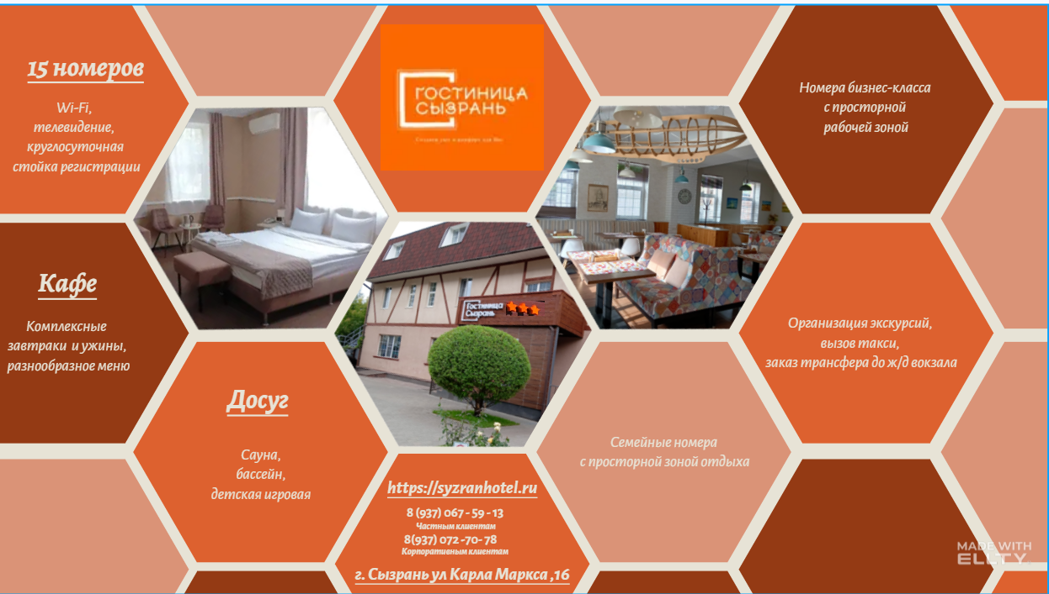
С уважением,
Директор Гостиницы «Сызрань»
ООО "Отель-Сервис"
Мосичева Инна Валериевна
+7 (937) 072-70-78, innasyzranhotel@yandex.ru

